№ п/п | Наименование товара, работ, услуг | Ед. изм. | Кол-во | Технические, функциональные характеристики
 |  |  |  | Показатель (наименование комплектующего, технического параметра и т.п.) | Описание, значение
 | Детское игровое  оборудование  ДИО 1.20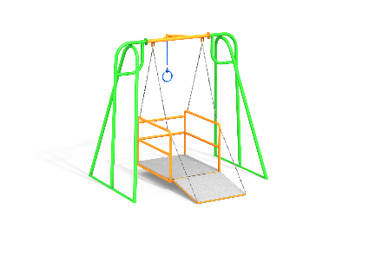 | Шт. | 1
 |  |  |  | Высота (мм) | 2490(± 10мм)
 |  |  |  | Длина (мм) | 2600(± 10мм)
 |  |  |  | Ширина (мм) | 1700(± 10мм)
 |  |  |  | Применяемые материалы
 |  |  |  | Качели одноместные состоят | из: - двух боковых стоек (металлическая труба диаметром не менее 57 мм и толщиной стенки не менее 3,5мм в количестве 6 шт., соединенная в нижней части поперечиной из металлическая трубы диаметром не менее 48 мм и толщиной стенки не менее 3,5мм).  - подвеса, с откидывающимся пандусом для колясок, на цепи, состоящего из металлокаркаса, (из металлической трубы диаметром не менее 42 и сечением 50х25 мм и толщиной стенки не менее 3,5 мм) и пола из ламинированной противоскользящей фанеры толщиной не менее 24 мм.  - балки (металлическая труба диаметром не менее 42 мм, с толщиной стенки не менее 3,5 мм). Для прочного соединения стоек с балкой использовать фланец толщиной не менее 5 мм, с 4 отверстиями для крепления. Для возможности самораскачивания к балке должно крепится кольцо на полипропиленовом канате.  Все фанерные элементы должны иметь скругленные кромки.
 |  |  |  | Материалы | Влагостойкая фанера должна быть марки ФСФ сорт не ниже 2/2, все торцы фанеры должны быть закругленными, радиус не менее 20мм, ГОСТ Р 52169-2012 и окрашенная двухкомпонентной краской, специально предназначенной для применения на детских площадках, стойкой к сложным погодным условиям, истиранию, устойчивой к воздействию ультрафиолета и влаги. Металл покрашен полимерной порошковой краской. Заглушки пластиковые, цветные. Все метизы оцинкованы.

